**MAKALAH ALGORITMA & PEMROGRAMAN**

“Toko Si Beni”



**Disusun Oleh:**

|  |
| --- |
|  |
| Andi Putrama | | 1910631250036 |
| Benny Christo | | 1910631250008 |

**UNIVERSITAS SINGAPERBANGSA KARAWANG**

**SISTEM INFORMASI**

**2019**

**Daftar Isi**

**Bab 1 Pendahuluan**

1. LatarBelakang 3
2. Deskripsi Studi Kasus 3
3. Pembagian Tugas 3
4. Jadwal Pengerjaan 4

**Bab 2 Pembahasan**

1. Penjelasan program 5
2. Spesifikasi Program 5
3. Fitur Program 5
4. Flowchart Program 6
5. Dokumentasi Gthub/Gitlab/Bitbucket 7
6. Cara Kerja Program 10

**Bab3 Penutup**

1. Kesimpulan 13
2. Saran 13

Daftar Pustaka

|  |  |  |  |  |  |  |  |  |  |  |  |
| --- | --- | --- | --- | --- | --- | --- | --- | --- | --- | --- | --- |
|  |  |  |  |  |  |  |  |  |  |  |  |

**BAB I**

**PENDAHULUAN**

* 1. **Latar Belakang**

Di era globalisasi ini, perkembangan teknologi semakin lama semakin maju pesat. Seiring dengan hal tersebut, usaha dan bisnis yang telah ada di masyarakat pun ikut berkembang. Hal ini tentunya membutuhkan program dan tahapan yang dapat mendukung agar usaha dan bisnis tersebut lancar dan sukses. Program serta tahapan yang dimaksud tersebut adalah algoritma.

Algoritma adalah suatu urutan dari beberapa langkah yang logis guna menyelesaikan masalah. Pada saat kita memiliki masalah, maka kita harus dapat untuk menyelesaikan masalah tersebut dengan menggunakan langkah-langkah yang logis. Algoritma menjadi sebuah dasar dalam sebuah program untuk dapat bekerja sesuai dengan rencana atau tidak. Contoh pemrograman dengan struktur data ada beberapa macam. Salah satunya adalah pemrograman C++ yang merupakan bahasa pemrograman tingkat tinggi . Dalam pemrograman ini kita dapat menggunakan looping, fungsi dan desion.

Bahasa program merupakan suatu wahana untuk menuangkan pikiran manusia yang dapat dimengerti oleh mesin komputer sehingga bernilai guna. Suatu bahasa program akan terikat aturan dari paradigma bahasa. Ada berbagai macam paradigma bahasa :  Prosedural, Fungsional, Deklaratif, Object Oriented, dan Konkuren.

Pada makalah ini akan membahas tentang algoritma dan pemrograman dalam Bahasa C++.

* 1. **Deskripsi Study Kasus**

Berkembangnya perdagangan perdagangan bebas di seluruh belahan dunia, membuat setiap setiap orang berlomba-lomba dalam mendirikan toko-tokonya di berbagai tempat. Sehingga, persaingan antar pedagang di berbagai daerah meningkat. Para pedagang itu membutuhkan sumber daya dan keefisiensi dalam bekerja, agar pekerjaan menjadi lebih ringan dan dan efisien.

Oleh karena itulah kami selaku pengembang pembuatan algoritma programan kasir, untuk meningkatkan keefisian dalam berjual-beli agar bias mempermudah pekerjaan para pedagang. Kami harap dengan adanya program ini, para pedagang dapat mengefisienkan waktu dalam perdagangan.

* 1. **Pembagian Tugas**

|  |  |
| --- | --- |
| Pembagian tugas | |
| Benny | Pembuatan Algoritma |
| Andi | Pembuatan makalah dan Finishing |

* 1. **Jadwal Pengerjaan**

|  |  |
| --- | --- |
| Kegiatan | Tanggal |
| Penentuan konsep | Selasa,10-12-2019 |
| Mulai pengerjaan | Kamis,12-12-2019 |
| Selesai dan di kumpulkan | Senin,16-12-2019 |

**BAB II**  
**PEMBAHASAN**

1. **Penjelasan Perogram**

Program program pembelian di vending machine dengan C++ adalah program yang dirancang dan ditujukan untuk mempermudah proses Pembayaran saat sedang membeli makanan, minuman, dan rokok. Pada program pembayaran makanan, minuman, dan rokok ini menggunakan tipe data character dan  integer serta beberapa fungsi perulangan. Program meminta pembeli memilih menu pada layar utama. Pada menu daftar barang yang ingin di beli, program membaca inputan data kode barang, jenis barang , jumlah barang yang akan di beli.

            Dapat dilihat bahwa sistem pembelian makanan, minuman, dan rokok ini sangatlah erat hubungannya dengan algoritma. Dan untuk aplikasi  yang kami gunakan disini adalah Code::Blocks

1. **Spesifikas Program**

Program ini mempunyai spesifikasi menu, looping, descision, fungsi, dan prosedur yang digunakan untuk membuat program ini.

1. **Fitur Program**

* Tampilan dari program sangat-sangat sederhana
* Program sangat gampang untuk di operasikan
* Sangat aman untuk di ganakan
* Mempermudah dalam peroses jual-beli

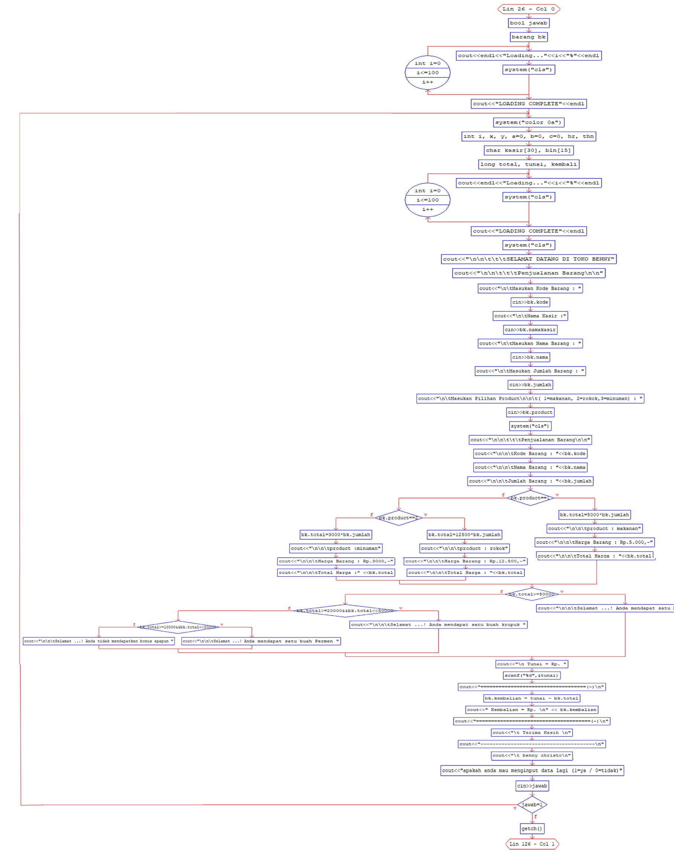

**D. Flowchart Program**

1. **Dokumentasi Github**

#include <conio.h>

#include <iostream>

#include <stdio.h>

#include <string.h>

#include <windows.h>

using namespace std;

typedef struct barang

{

char kode[10];

char nama[20];

int jumlah;

char namakasir[20];

int product;

int total;

int kembalian;

}barang;

int jum_byr;

main()

{

bool jawab;

barang bk;

for (int i=0;i<=100;i++)

{

cout<<endl<<"Loading..."<<i<<"%"<<endl;

system("cls");

}

cout<<"LOADING COMPLETE"<<endl;

do{

system("color 0a");

int i, x, y, a=0, b=0, c=0, hr, thn;

char kasir[30], bln[15];

long total, tunai, kembali;

for (int i=0;i<=100;i++)

{

cout<<endl<<"Loading..."<<i<<"%"<<endl;

system("cls");

}

cout<<"LOADING COMPLETE"<<endl;

system("cls");

cout<<"\n\n\t\t\tSELAMAT DATANG DI TOKO BENNY";

cout<<"\n\n\t\t\tPenjualanan Barang\n\n";

cout<<"\n\tMasukan Kode Barang : ";

cin>>bk.kode;

cout<<"\n\tNama Kasir :" ;

cin>>bk.namakasir;

cout<<"\n\tMasukan Nama Barang : ";

cin>>bk.nama;

cout<<"\n\tMasukan Jumlah Barang : ";

cin>>bk.jumlah;

cout<<"\n\tMasukan Pilihan Product\n\n\t( 1=makanan, 2=rokok,3=minuman) : ";

cin>>bk.product;

system("cls");

cout<<"\n\n\t\t\tPenjualanan Barang\n\n";

cout<<"\n\n\tKode Barang : "<<bk.kode;

cout<<"\n\n\tNama Barang : "<<bk.nama;

cout<<"\n\n\tJumlah Barang : "<<bk.jumlah;

if (bk.product==1)

{ bk.total=5000*bk.jumlah;

cout<<"\n\n\tproduct : makanan";

cout<<"\n\n\tHarga Barang : Rp.5.000,-";

cout<<"\n\n\tTotal Harga : "<<bk.total;

}

else if (bk.product==2) { bk.total=12500*bk.jumlah;

cout<<"\n\n\tproduct : rokok";

cout<<"\n\n\tHarga Barang : Rp.12.500,-";

cout<<"\n\n\tTotal Harga : "<<bk.total;

}

else { bk.total=3000*bk.jumlah;

cout<<"\n\n\tproduct :minuman";

cout<<"\n\n\tHarga Barang : Rp.3000,-";

cout<<"\n\n\tTotal Harga :" <<bk.total;

}

if(bk.total>=50000)

{cout<<"\n\n\tSelamat ...! Anda mendapat satu buah coklat ";}

else if(bk.total>=20000&&bk.total<<50000)

{cout<<"\n\n\tSelamat ...! Anda mendapat satu buah krupuk ";}

else if(bk.total>=10000&&bk.total<<20000)

{cout<<"\n\n\tSelamat ...! Anda mendapat satu buah Permen ";}

else

{cout<<"\n\n\tSelamat ...! Anda tidak mendapatkan bonus apapun ";}

cout<<"\n Tunai = Rp. ";scanf("%d",&tunai);

cout<<"===================================(-)\n";

bk.kembalian = tunai - bk.total;

cout<<" Kembalian = Rp. \n" << bk.kembalian;

cout<<"======================================(-)\n";

cout<<"\t Terima Kasih \n";

cout<<"--------------------------------------\n";

cout<<"\t benny christo\n";

cout<<"apakah anda mau menginput data lagi (1=ya / 0=tidak)";

cin>>jawab;

}

while(jawab=1 );

getch();

}

1. **Cara Kerja Program**

Dalam hal ini seorang kasir  tidak perlu mencatat dan menghitung secara manual data pesanan yang ingin di beli. Cukup dengan meng-inputkan kode barang yang tertera di layar, memasukkan nama kasir, barang, serta jumlah benda yang ingin di beli, maka semua permasalahan terselesaikan dengan cepat dan tidak timbul adanya antrian yang panjang, sehingga efisiensi dan efektifitas waktu dari suatu proses pembelian dapat mencapai nilai maksimal.

* Langkah pertama aktifkan program dan tunggu loading selesai.

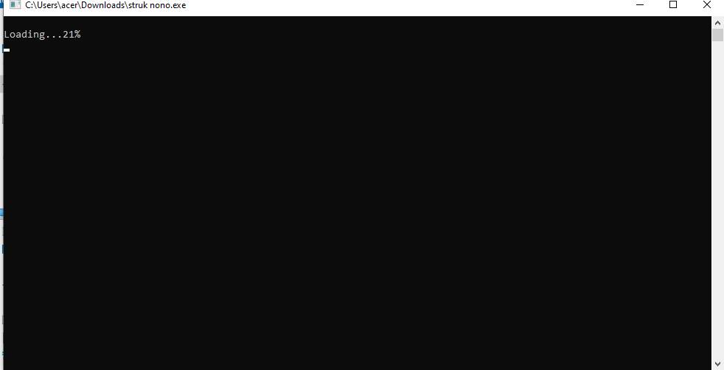

* Langkas selanjutnya isi kode barang, nama kasir, nama barang, dan jumlah barang, serta jenis/kriterianya.

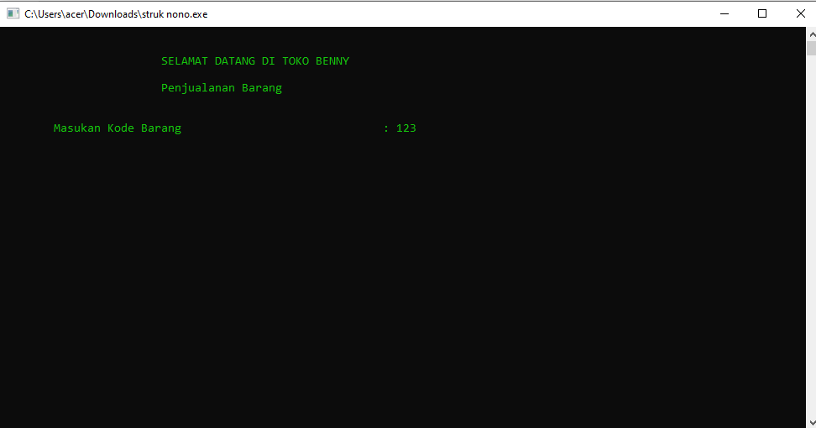

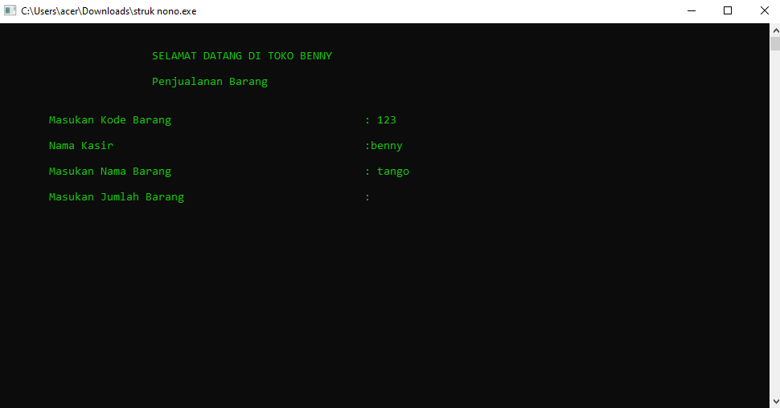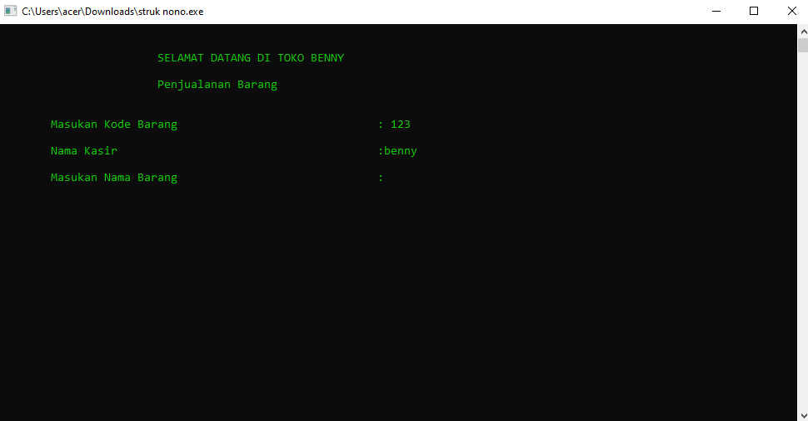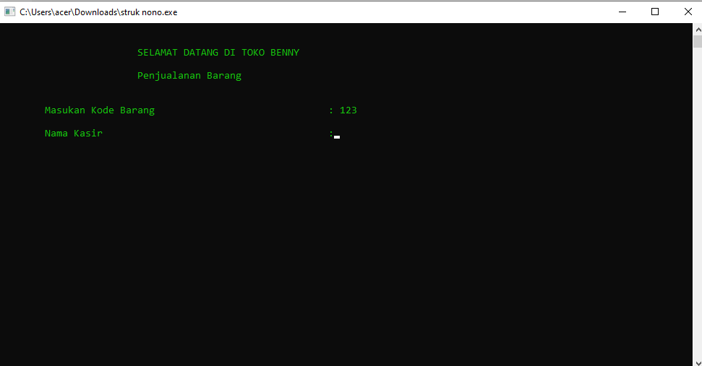

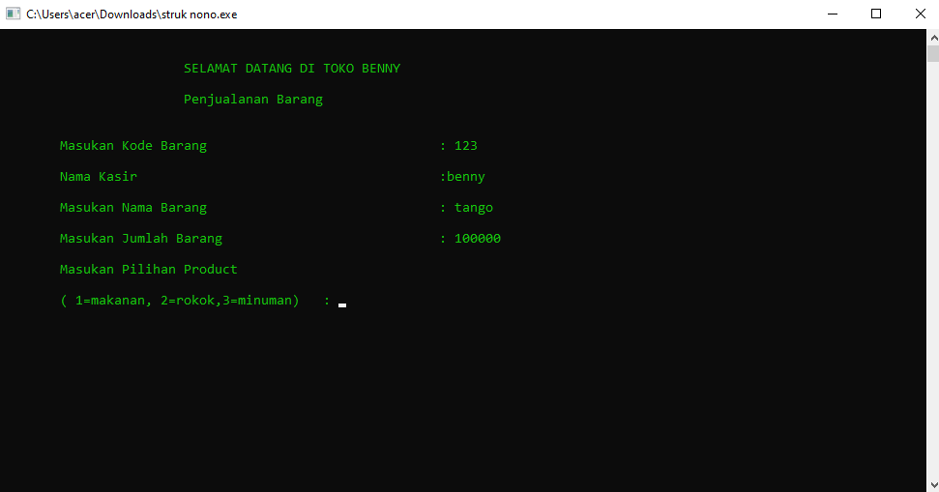

* 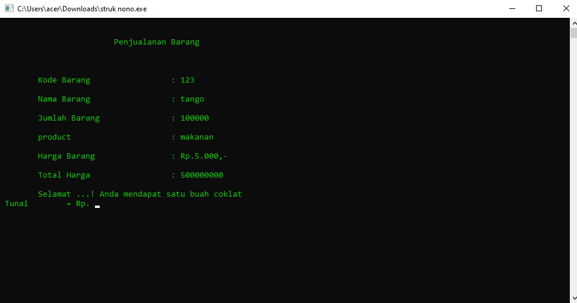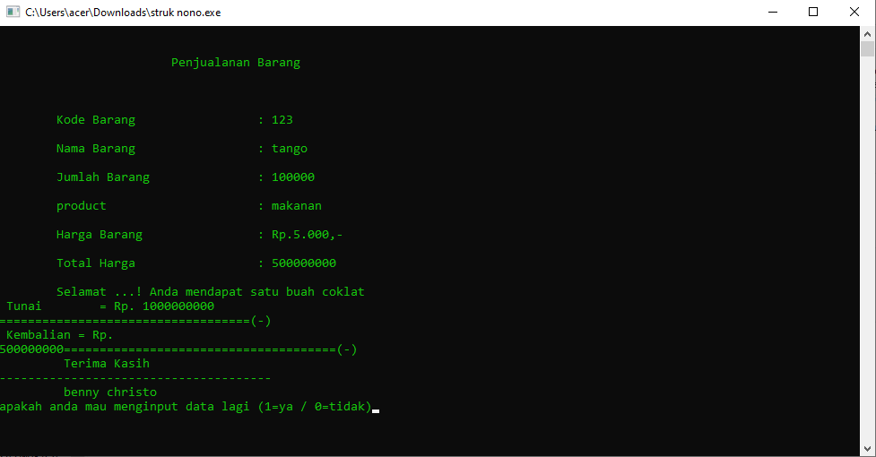Terakhir inputkan uang pembayaran dan pembelianpun selesai. Gampang, cepat, dan peraktis.

**BAB III**

**PENUTUP**

1. **Kesimpulan**

Pada contoh program Toko Beni dapat menggunakan berbagai jenis fungsi dan operasi. Semuanya digunakan untuk mempermudah pembuatan program. Meskipun program masih sederhana namun program tersebut sudah menerapkan beberapa materi yang berkaitan dengan Bahasa pemprograman C++.

1. **Saran**

**1**.      Untuk penugasan selanjutnya diharapkan untuk penambahan anggota dalam kelompok karena banyaknya pekerjaan yang harus di kerjakan.

**2.**      untuk penugasan tahun selanjutnya juga diharapkan untuk menambah syarat teknisnya.

Daftar Pustaka

Rinaldi Munir, Algoritma dan Pemograman dalam Bahasa pascal, c, dan c++ Penerbit Informatika, Jakarta 2016

<http://www.infomugi.com/2013/02/fungsi-include-void-main-clrscr-cout.html>

<http://teknotugasku.blogspot.com/2015/05/contoh-program-c-penggunaan-struct-pada.html>

<https://www.youtube.com/watch?v=yaNxJU3SnB8>